小区防疫门禁系统设计说明书

**项目组成员：**

目录

1 项目概述 1

1.1 项目简述 1

1.2 项目目标 1

1.3 设计与实现的约束和限制 1

1.3.1 开发环境 1

1.3.2 设计原则 2

1.4 修改版本记录 2

2 系统结构设计 3

2.1 设计简述 3

2.2 顶层系统结构设计 3

3 人机交互部分设计 5

3.1 人机交互整体类图 5

3.2 各业务界面设计（输入输出方式，人与界面交互方式） 6

3.2.1 系统主页面（外来人员注册） 6

3.2.2 用户主页面 6

3.2.3 注册页面 7

3.2.4 登录页面 7

3.2.5 查看个人信息页面 8

3.2.6 修改个人信息页面 9

3.2.7 修改密码页面 9

3.2.8 查看防疫信息页面 10

3.2.9 查看用户信息页面 11

3.2.10 修改用户信息页面 12

3.2.11 管理员首页 13

3.2.12 管理员修改用户密码页面 14

3.2.13 录入统计信息页面 14

3.2.14 签到页面 16

3.2.15 物资管理（捐赠物品记录和查看物资信息）页面 17

3.2.16 添加物资页面 18

3.2.17 记录防控任务完成情况页面 19

3.2.18 发布疫情防控信息页面 20

3.2.19 生成统计报表页面 21

4 业务逻辑部分设计 22

4.1 业务逻辑部分设计 22

4.1.1 用户业务逻辑设计 22

4.1.2 管理员业务逻辑设计 22

4.2 Model类设计 23

4.2.1 用户类 23

4.2.2 管理员类 23

4.2.3 物品类 23

4.2.4 报表类 24

4.3 controller类设计 24

4.3.1 UserHandler 24

4.3.2 AdminHandler 25

4.4 Service接口设计 26

4.4.1 用户接口：UserService 26

4.4.2 管理员接口：AdminService 27

4.5 ServiceImpl类设计 27

4.5.1 实现类：UserServiceImpl 27

4.5.2 实现类：AdminServiceImpl 28

5 数据管理部分设计 31

5.1 数据管理类设计 31

5.1.1 用户管理 31

5.1.2 物品管理 31

5.1.3 报表管理 31

5.1.4 管理员管理 31

5.2 数据库表结构设计 32

5.2.1 实体集 32

5.2.2 实体联系图 32

5.2.3 联系 32

5.3.1关系列表 33

5.3.2用户属性信息 33

5.3.3管理员属性信息 33

5.3.4物品属性信息 33

5.3.5报表属性信息 34

5.4.1表名列表 34

5.4.2用户表 35

5.4.3管理员表 35

5.4.4物品表 35

5.4.5报表表 36

6 动态辅助模型 37

6.1 物资管理活动图 37

6.2 防控任务时间通知活动图 38

6.3 序列号活动图 39

6.4 人机交互界面顺序图 40

# 项目概述

## 项目简述

2020年年初，我们经历了一场规模最大的防疫活动，在这期间，为了保证防疫工作的顺利进行，我们观察到几乎所有小区都在门口设立了志愿者，以协助保安管理本小区及外来人口的出入。因此，我们认为我们可以做出一款软件以减轻相关管理人员负担、严格且系统地管理出入人员，并大大提高人员出入效率。

系统主要用于辅助各种情况下小区的出入人员管理。同时，为了最好的服务疫情防护，本系统还提供了疫情信息及时公布以及防疫物资公示等功能，以尽最大力服务于防疫工作。

## 项目目标

该产品目前主要仅用于辅助出入管理，倘若物业公司、小区业主及安保人员接受度高了，可以考虑将产品作为物业管理系统的一部分，届时，该产品将作为物业管理系统的出入人员管理部分。

## 设计与实现的约束和限制

### **开发环境**

1. 操作系统：Windows 10
2. 开发工具：Eclipse，IDEA
3. 数据库：Oracle 19c
4. 其他：tomcat 8.5

### **设计原则**

1. 基于三层体系结构的开发（表现层，业务逻辑层，数据访问层），表现层采用MVC设计模式。
2. 面向接口，抽象编程，减少层与层之间的耦合。
3. 分层设计，提高各层中相关类的内聚程度。
4. 界面开发采用软件工程中的快速原型模型，适应需求变化，提高界面质量。
5. 在保证功能和性能的前提下，合理分析需求，考虑用户使用系统的方便性。

## 修改版本记录

|  |  |  |
| --- | --- | --- |
| **日期** | **修订人** | **修订内容** |
| 2020/5/20 |  | 增添了2、4.1、4.2的内容 |
| 2020/5/22 |  | 增添了4.3、4.4、4.5、6的内容 |
| 2020/5/24 |  | 增添了3的内容 |
| 2020/5/28 |  | 排版、增添了1的内容 |
| 2020/5/30 |  | 修正了4.2、4.4、4.5、6的内容 |
| 2020/5/31 |  | 排版、修正了4.3的内容 |
| 2020/6/01 |  | 修正了4.1、3的内容 |
| 2020/6/06 |  | 修正了3.1、6.1-6.3的内容 |
| 2020/6/07 |  | 修正了5.1的内容 |

# 系统结构设计

## 设计简述

* 设计采用的方法：面向对象设计
* 系统采用的体系结构：B/S结构
* 涉及技术：Spring+SpringMVC+MyBatis
* 版本管理工具：github
* 建模工具：starUML

## 顶层系统结构设计

系统架构图与文本描述

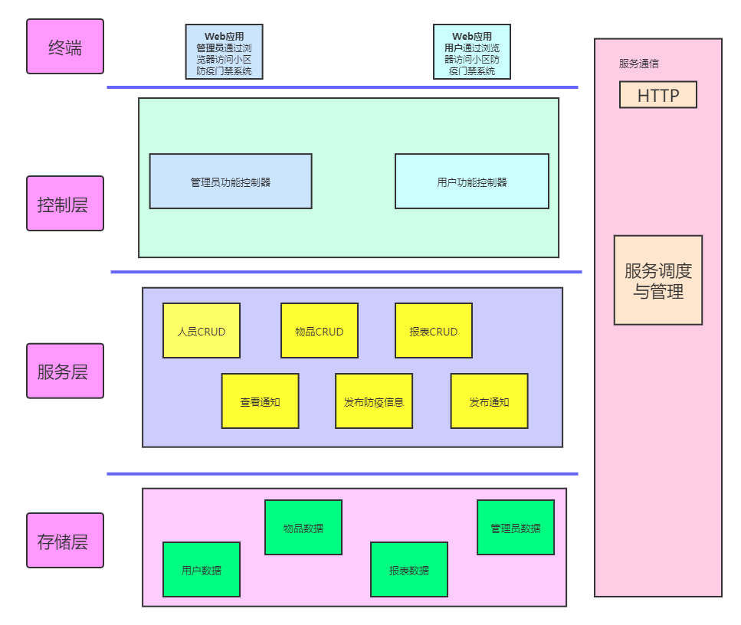

**控制层：**

管理员控制器：负责控制管理员发出的请求

用户控制器：负责控制用户发出的请求

**服务层：**

人员CRUD：提供人员增删改查的服务

物品CRUD：提供物品增删改查的服务

报表CRUD：提供报表增删改查的服务

发布通知：提供给管理员发布通知的服务

查看通知：提供给用户查看通知的服务

发布防疫信息：提供给管理员发布防疫信息的服务

**存储层：**

用户数据：存储用户数据

管理员数据：存储管理员数据

物品数据：存储物品数据

报表数据：存储报表数据

**服务通信：**

HTTP：终端与服务器之间通过HTTP进行通信

服务调度与管理：服务器内部通信通过服务调度与管理实现

# **人机交互部分设计**

## 人机交互整体类图

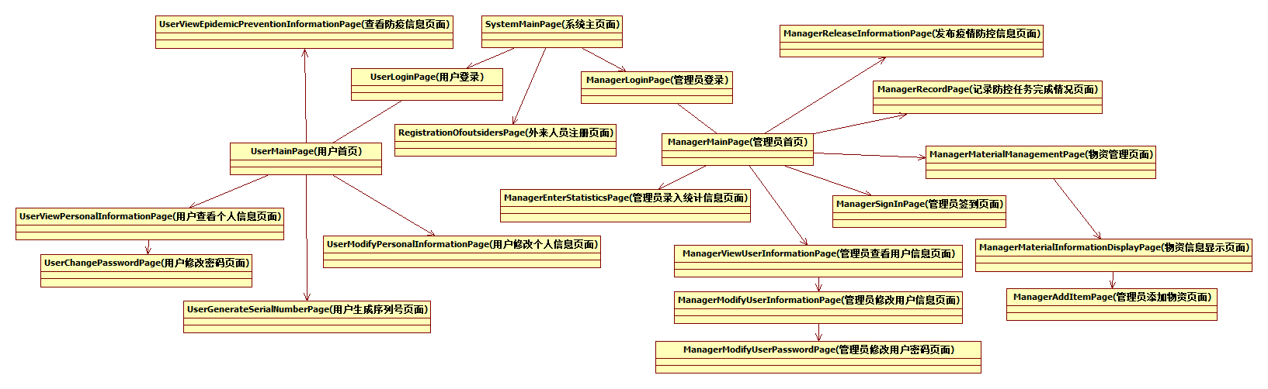

|  |  |
| --- | --- |
| **页面名称** | **与之交互页面** |
| **系统主界面** | **登录界面（管理员和用户登录页面），外来用户注册界面** |
| **用户页面** | |
| **用户首页** | **查看个人信息界面、修改个人信息页面、查看防疫信息页面、生成序列号页面** |
| **外来用户注册界面** | **无** |
| **登录界面** | **用户首页** |
| **查看个人信息界面** | **修改个人信息页面** |
| **修改个人信息页面** | **修改密码页面** |
| **修改密码页面** | **无** |
| **查看防疫信息页面** | **无** |
| **生成序列号页面（用户首页）** | **无** |
| **管理员页面** | |
| **管理员首页** | **查看和显示用户信息页面、录入统计信息页面、物资管理页面、记录防控任务完成情况页面、发布疫情防控信息页面、签到页面** |
| **登录界面** | **管理员首页** |
| **查看用户信息页面** | **修改用户信息页面** |
| **修改用户信息页面** | **修改用户密码页面** |
| **修改用户密码页面** | **无** |
| **录入统计信息页面** | **查看和显示用户信息页面** |
| **签到页面** | **无** |
| **物资管理页面** | **无** |
| **记录防控任务完成情况页面** | **无** |
| **发布疫情防控信息页面** | **无** |
| **生成统计报表页面（管理员首页）** | **无** |
| **物资信息显示页面** | **添加物资页面** |
| **添加物资页面** | **无** |

## 各业务界面设计（输入输出方式，人与界面交互方式）

### 系统主页面（外来人员注册）

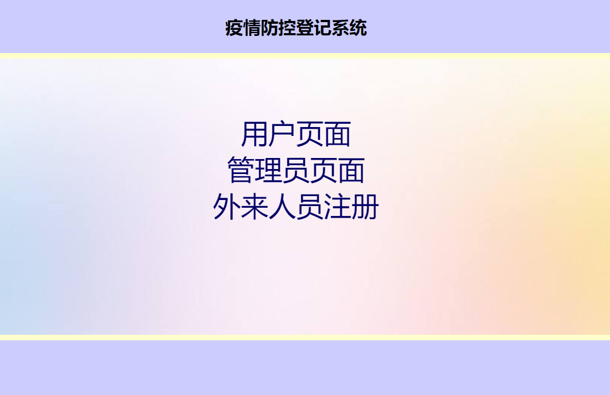

### 用户主页面

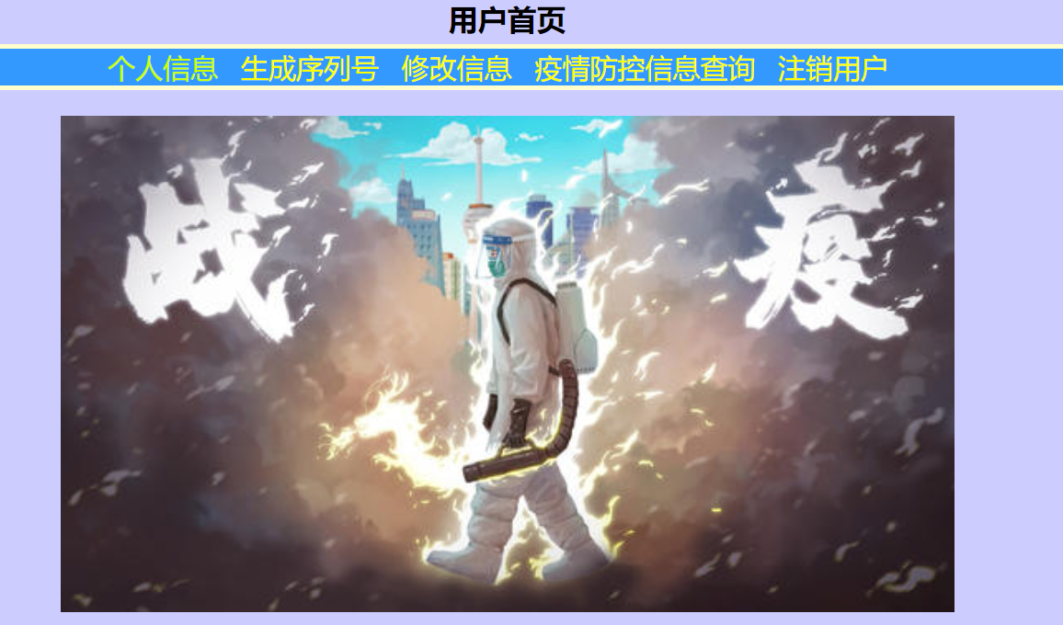

### 注册页面

|  |  |
| --- | --- |
| **界面作用** | 外来人员进行账号注册 |
| **参与者** | 外来人员 |
| **输入** | 姓名、性别、年龄、电话和身份证号等信息 |
| **交互过程** | 1、系统显示注册页面  2、填写姓名、性别、年龄、电话和身份证号等信息。  3、点击“注册”按钮。  4、系统显示注册结果。 |

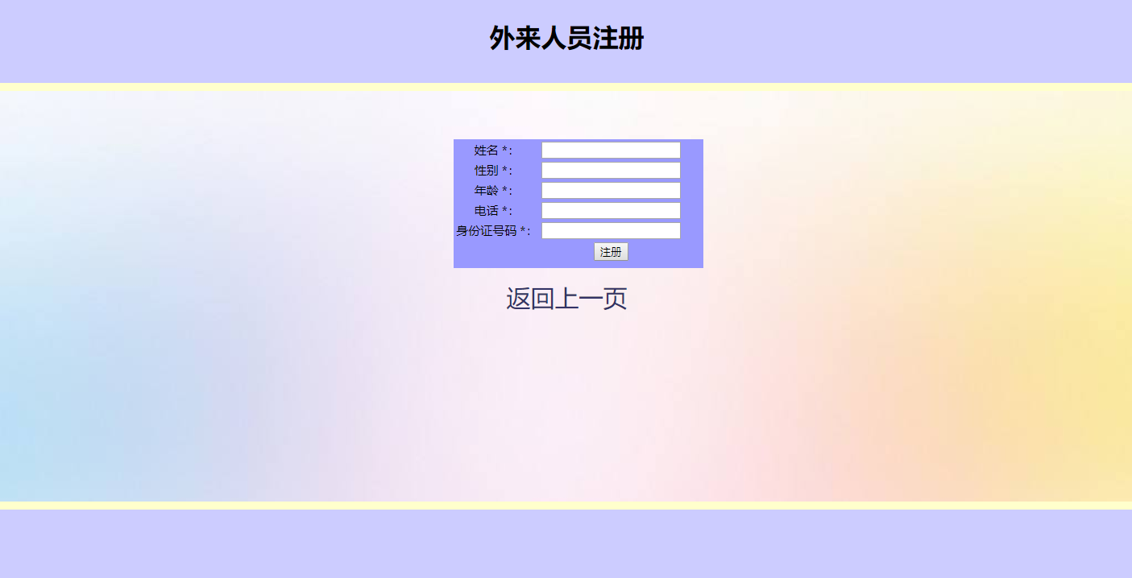

### 登录页面

|  |  |
| --- | --- |
| **界面作用** | 居民，管理以及外来人员登录系统 |
| **参与者** | 居民，管理员和外来人员 |
| **输入** | 用户名和密码 |
| **交互过程** | 1、系统显示登录页面。  2、填写用户名和密码信息。  3、点击“注册”按钮。  4、系统显示登录结果。  a）成功则进入用户主页。  b）失败则返回登录页面。 |

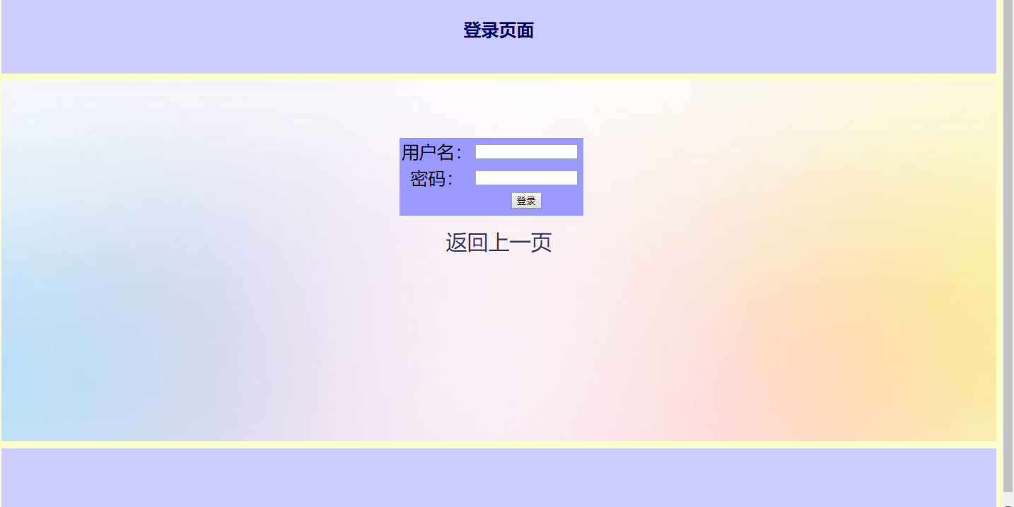

### 查看个人信息页面

|  |  |
| --- | --- |
| **界面作用** | 显示个人信息 |
| **参与者** | 居民和外来人员 |
| **输入** | 无 |
| **交互过程** | 1、用户或外来人员点击个人中心  2、系统显示个人中心页面  3、选择查看个人信息  4、系统显示用户卡号、姓名、性别、年龄、电话，身份证号以及出入小区时间等。 |

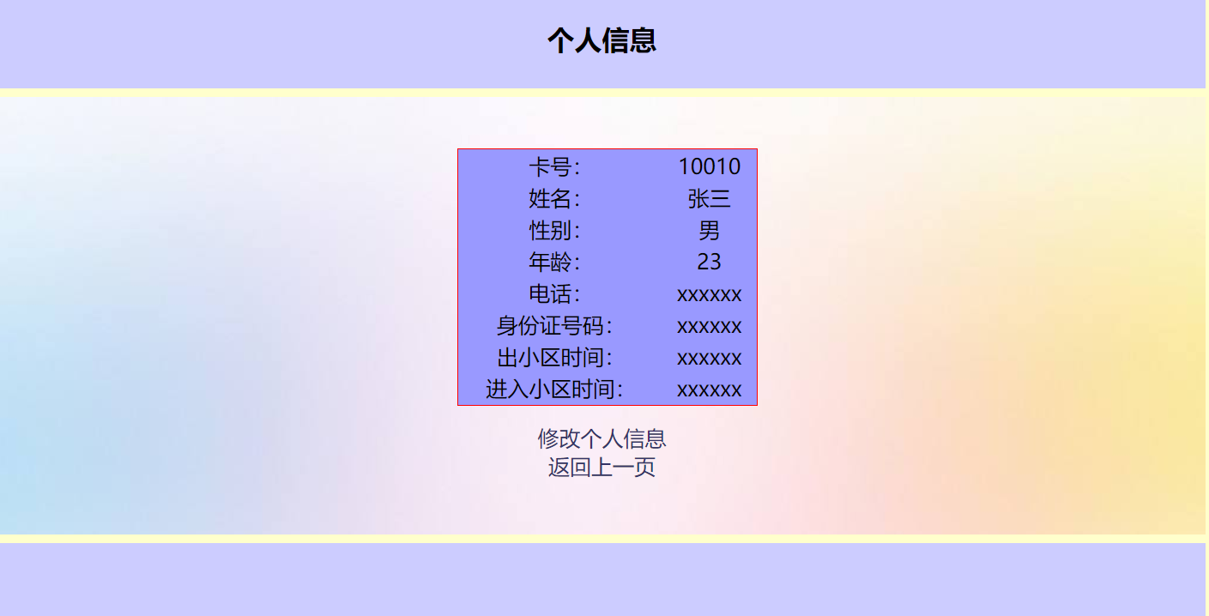

### 修改个人信息页面

|  |  |
| --- | --- |
| **界面作用** | 提供修改个人信息的提示信息，便于用户据修改个人信息 |
| **参与者** | 居民和外来人员 |
| **输入** |  |
| **交互过程** | 1、用户或外来人员点击个人中心  2、系统显示个人中心页面  3、选择修改个人信息  4、选择要修改的项  a）密码  b）其他信息  5、选择密码跳转到修改密码页面  6、其他信息直接删除原值即可修改 |

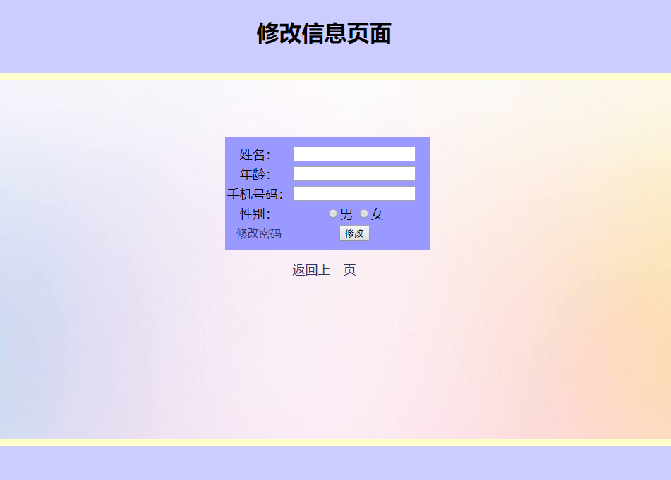

### 修改密码页面

|  |  |
| --- | --- |
| **界面作用** | 用户修改密码 |
| **参与者** | 居民和外来人员 |
| **输入** | 旧密码和新密码 |
| **交互过程** | 1、用户或外来人员点击个人中心  2、系统显示个人中心页面  3、选择修改个人信息  4、选择要修改密码选项  5、选择密码跳转到修改密码页面  6、输出原密码 输入新密码和确认新密码 点击修改  7、显示修改结果 |

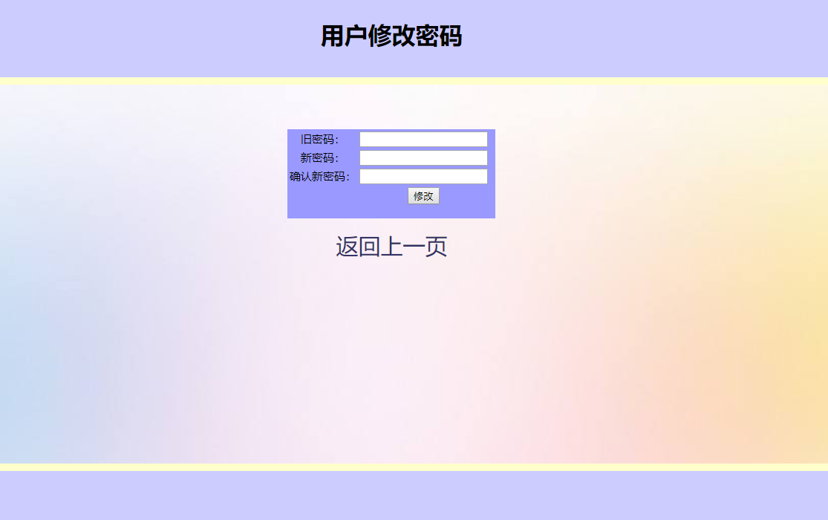

### 查看防疫信息页面

|  |  |
| --- | --- |
| **界面作用** | 显示管理员发布的防疫信息 |
| **参与者** | 居民和外来人员 |
| **输入** | 无 |
| **交互过程** | 1. 用户或外来人员登录进入主界面 2. 用户点击查看防疫信息 3. 系统显示防疫信息页面 |

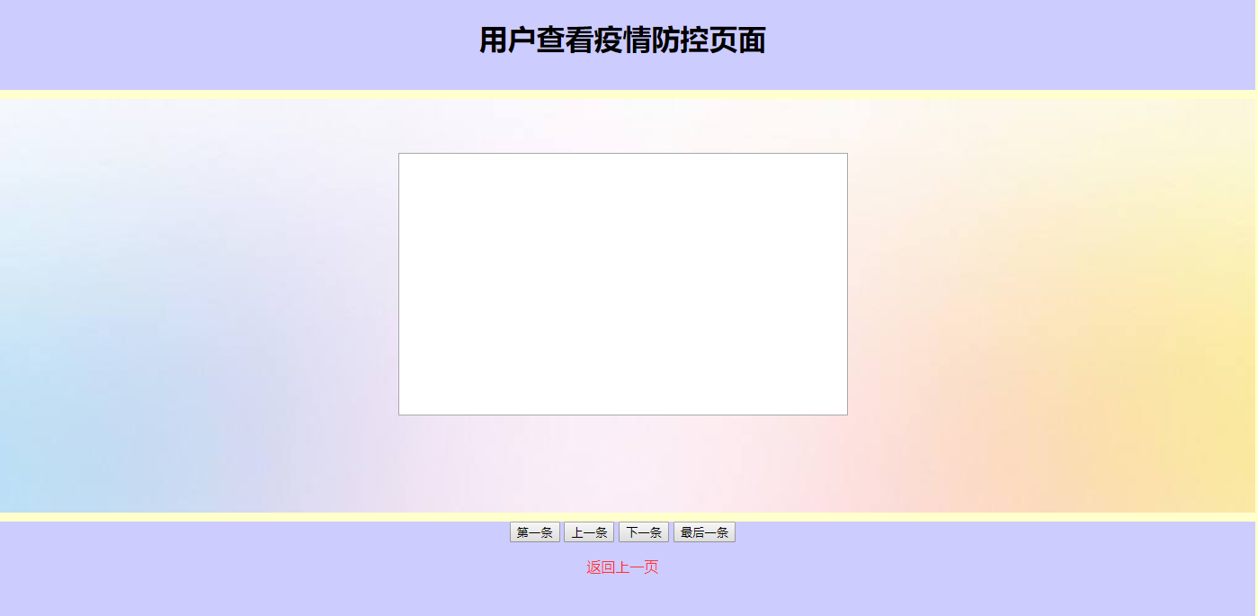

### 查看用户信息页面

|  |  |
| --- | --- |
| **界面作用** | 管理员查看居民和外来人员的个人信息 |
| **参与者** | 管理员 |
| **输入** | 无 |
| **交互过程** | 1、管理员进入管理员首页  2、选择查看所有用户信息或者单个用户信息  3、系统在页面文本框中显示用户的相关信息 |

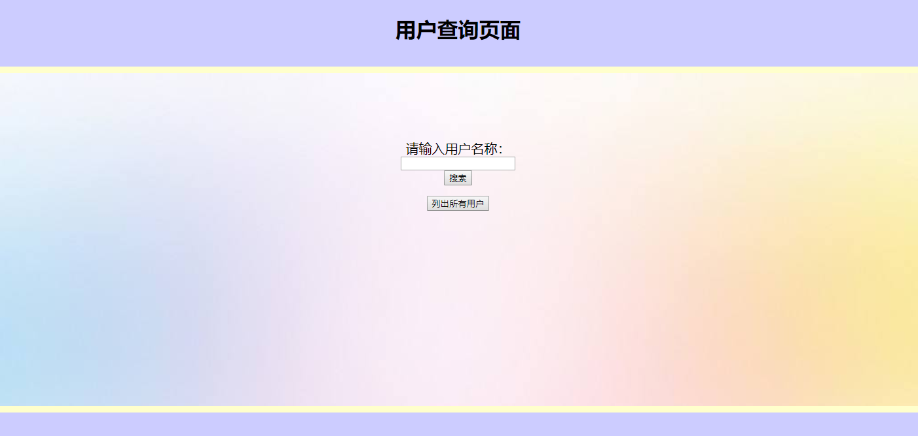

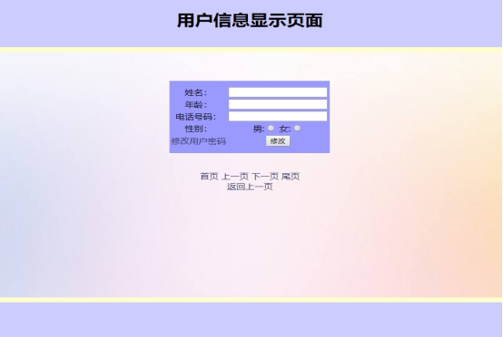

### 修改用户信息页面

|  |  |
| --- | --- |
| **界面作用** | 管理员修改居民和外来人员的个人信息 |
| **参与者** | 管理员 |
| **输入** | 需要修改的项 |
| **交互过程** | 1、管理员进入管理员首页  2、选择查看所有用户信息或者单个用户信息  3、系统显示用户的相关信息  4、选择要修改的用户  5、输入要修改的内容（密码单独修改）  6、点击修改  7、显示修改结果 |



### 管理员首页

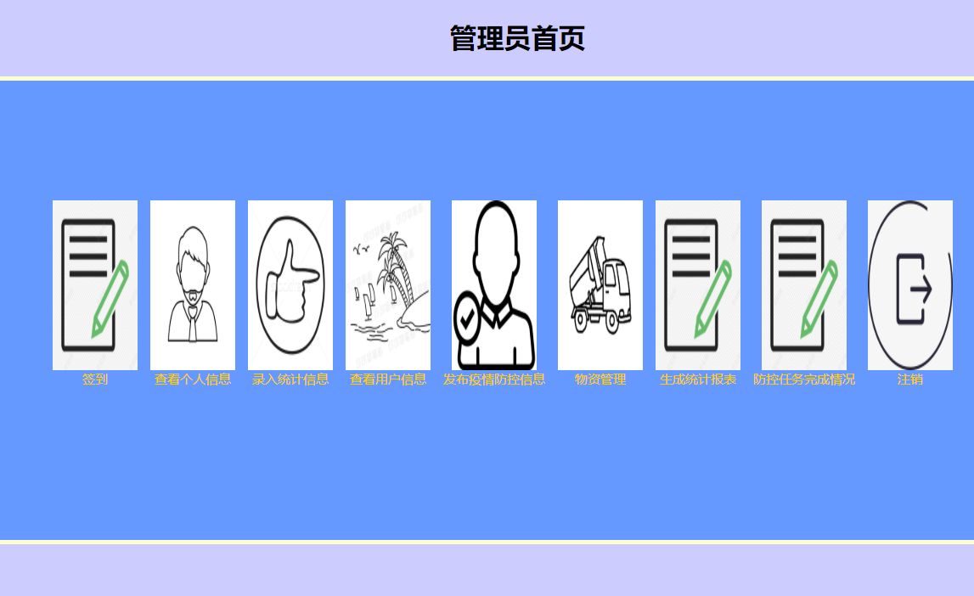

### 管理员修改用户密码页面

|  |  |
| --- | --- |
| **界面作用** | 管理员修改居民和外来人员的密码 |
| **参与者** | 管理员 |
| **输入** | 需要修改的密码 |
| **交互过程** | 1、管理员进入管理员首页  2、选择查看所有用户信息或者单个用户信息  3、系统显示用户的相关信息  4、选择要修改的用户  5、输入管理员的密码  6、输入要修改的密码  7、点击修改  8、显示修改结果 |

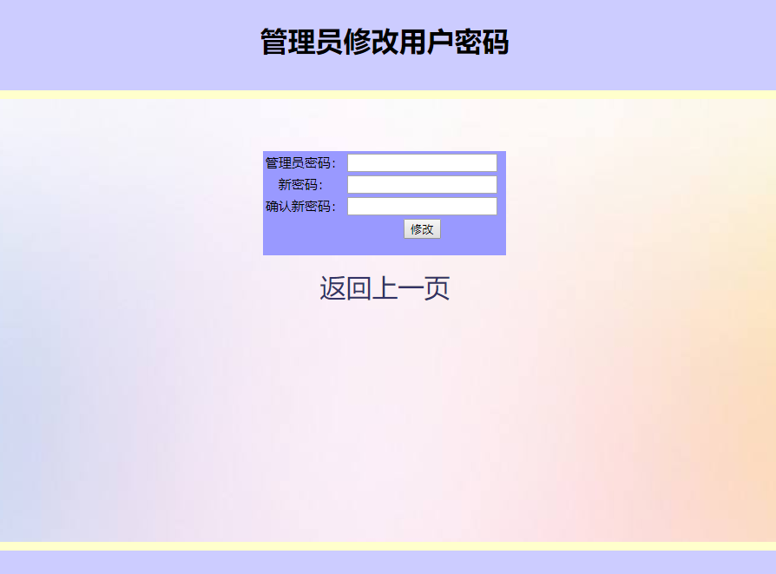

### 录入统计信息页面

|  |  |
| --- | --- |
| **界面作用** | 管理员对进出居民信息进行录入 |
| **参与者** | 管理员 |
| **输入** | 卡号，进出小区时间和体温 |
| **交互过程** | 1、管理员进入管理员首页  2、选择录入统计信息  3、输入要卡号，体温和序列号选择获取的时间是进入小区时间还是出小区时间。  4、点击录入  5、显示录入结果 |



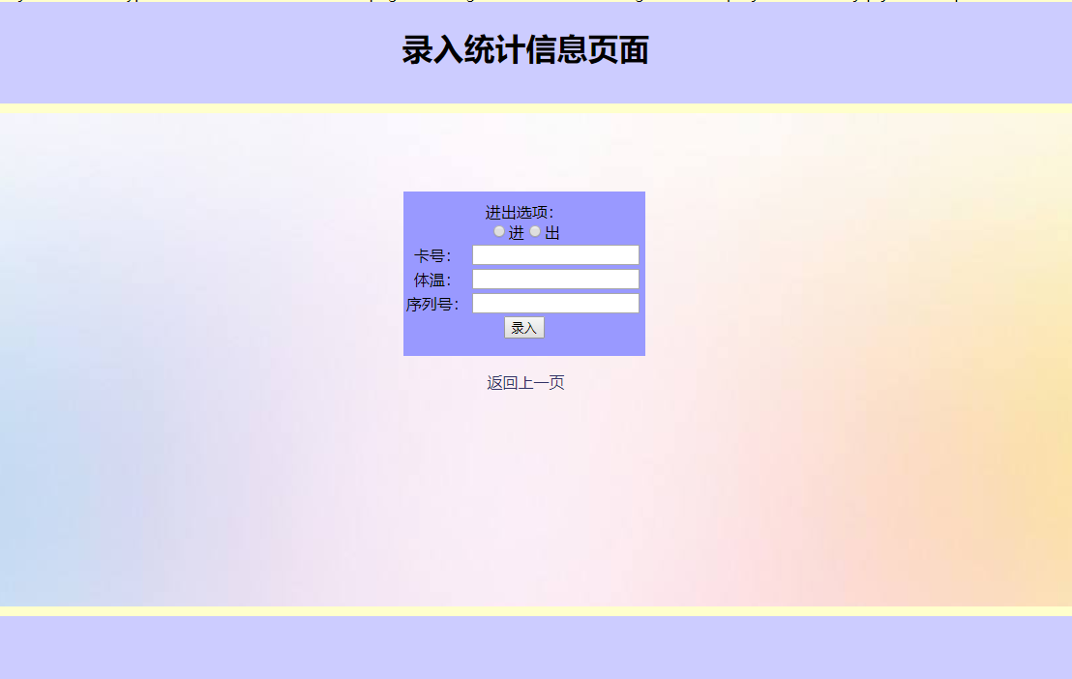

### 签到页面

|  |  |
| --- | --- |
| **界面作用** | 管理员进行到岗签到 |
| **参与者** | 管理员 |
| **输入** | 体温 |
| **交互过程** | 1、管理员进入管理员首页  2、选择查看个人信息  3、输入体温  4、点击签到  5、显示签到结果 |



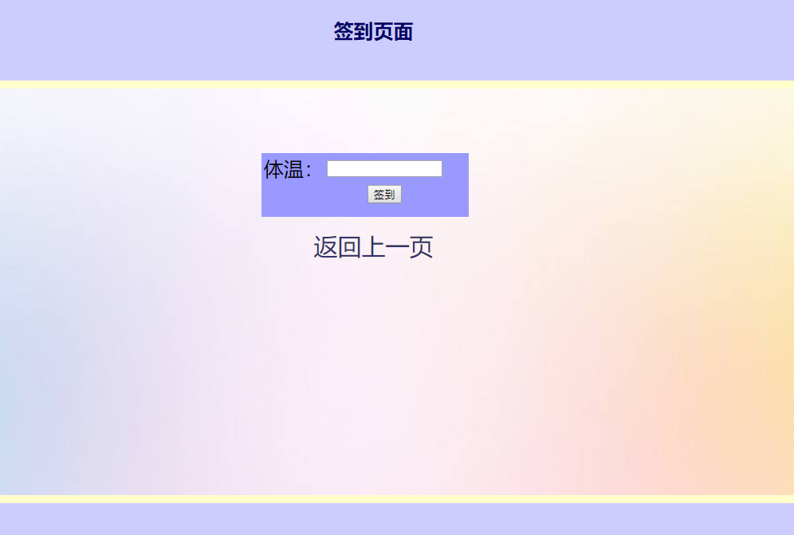

### 物资管理（捐赠物品记录和查看物资信息）页面

|  |  |
| --- | --- |
| **界面作用** | 进行捐赠记录的统计，以及查看捐赠物资信息。 |
| **参与者** | 管理员 |
| **输入** | 捐赠物资的信息 |
| **交互过程** | 1、管理员进入管理员首页  2、选择物资管理  3、选择功能：  a）进行捐赠物品信息的录入  输入捐赠物品相关信息后点击录入显示结果  b）查看已有的物资  点击下方查看所有物资信息跳转到物资信息查看页面  显示物资详情 |

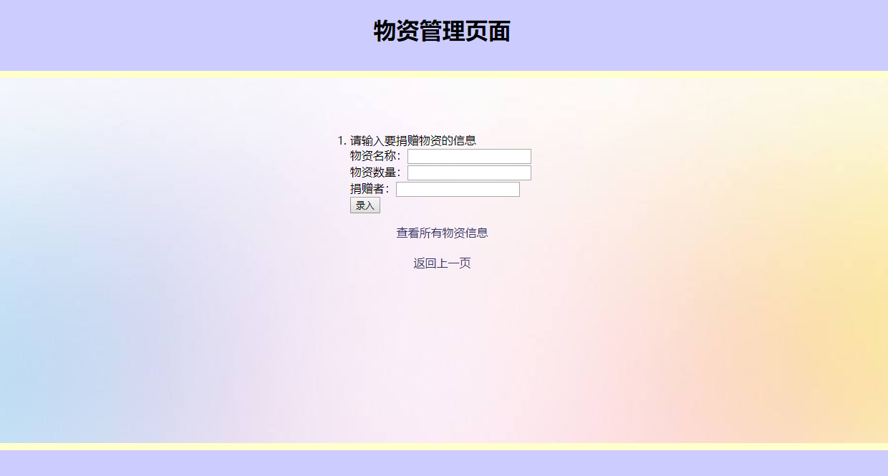

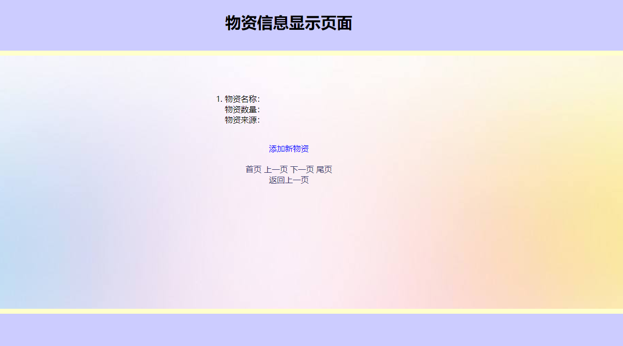

### 添加物资页面

|  |  |
| --- | --- |
| **界面作用** | 管理员进行物资的添加操作 |
| **参与者** | 管理员 |
| **输入** | 要添加的物资的信息 |
| **交互过程** | 1、管理员进入管理员首页  2、选择物资管理  3、点击查看已有的物资  4、在物资信息页面点击添加新物资  5、输入物资名称，数量和物资来源  6、点击录入  7、显示录入结果 |

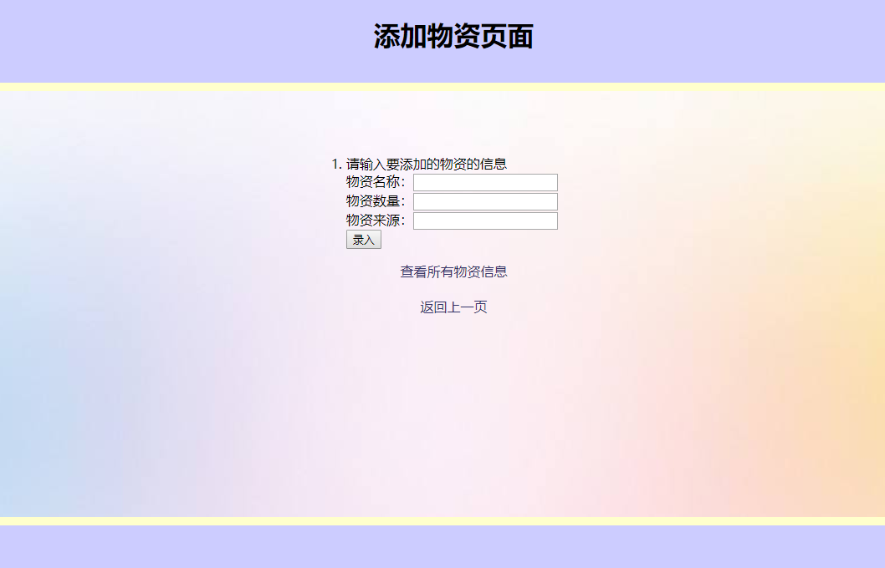

### 记录防控任务完成情况页面

|  |  |
| --- | --- |
| **界面作用** | 管理员记录防控任务的完成进度及使用的物资 |
| **参与者** | 管理员 |
| **输入** | 任务完成情况及物资名称，来源和数量. |
| **交互过程** | 1、管理员进入管理页面  2、管理员选择防控任务完成情况记录功能  3、管理员将任务完成情况及物资名称和数量录入  4、管理员点击录入  5、系统显示录入结果 |

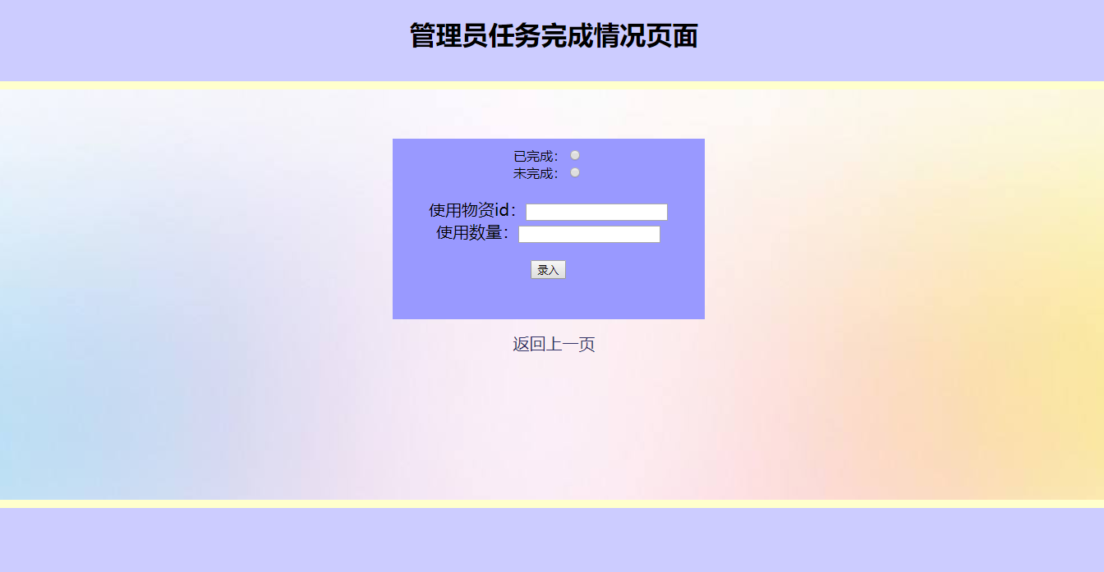

### 发布疫情防控信息页面

|  |  |
| --- | --- |
| **界面作用** | 管理员发布确诊人数等防控信息 |
| **参与者** | 管理员 |
| **输入** | 疫情防控信息 |
| **交互过程** | 1、管理员进入管理页面  2、管理员选择发布防控信息功能  3、管理员输入疫情防控相关信息  4、管理员点击发布  5、系统显示发布结果 |

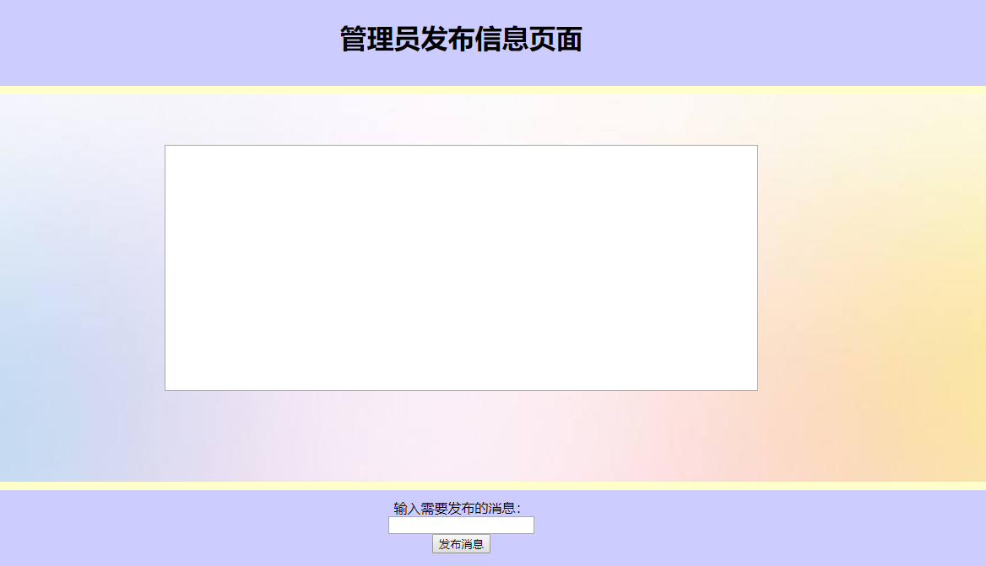

### 生成统计报表页面

|  |  |
| --- | --- |
| **界面作用** | 管理员生成统计报表 |
| **参与者** | 管理员 |
| **输入** | 无 |
| **交互过程** | 1、管理员进入管理页面  2、管理员点击生成统计报表  3、系统显示生成结果 |

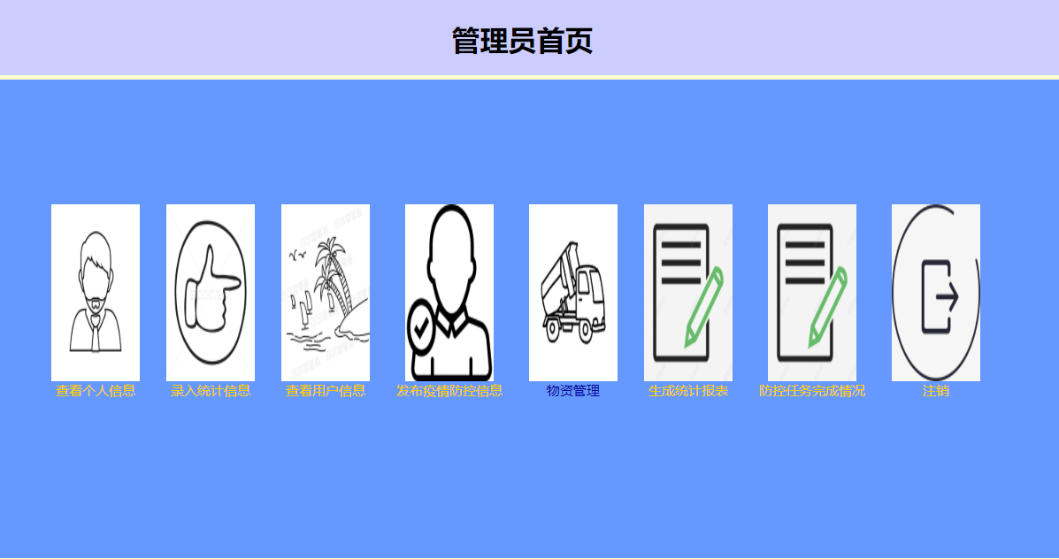

# 业务逻辑部分设计

## 业务逻辑部分设计

概要描述界面层与数据访问层之间的设计部分，可能包含4.2、4.3、4.4、4.5节的内容，根据采用的实际架构编写。

### 用户业务逻辑设计

|  |  |  |  |
| --- | --- | --- | --- |
| **界面** | **控制层方法** | **服务层方法** | **实体类** |
| 查看个人信息页面 | FindUserOne | FindUserOne | 用户类 |
| 查看个人信息页面 | FindReportOne | FindReportOne | 报表类 |
| 登陆界面 | UserLogin | UserLogin | 用户类 |
| 修改个人信息界面 | ChangeUser | ChangeUser | 用户类 |
| 修改个人密码界面 | ChangePassword | ChangePassword | 用户类 |
| 查看防疫信息页面 | ViewInformatica | 无 | 用户类 |
| 生成序列号页面 | GetNumber | GetNumber | 用户类 |
| 注册页面 | UserRegister | UserRegister | 用户类 |

### 管理员业务逻辑设计

|  |  |  |  |
| --- | --- | --- | --- |
| **界面** | **控制层方法** | **服务层方法** | **实体类** |
| 物资管理页面 | AddGoods | AddGoods | 物品类 |
| 物资管理页面 | ChangeGoods | ChangeGoods | 物品类 |
| 物资管理页面 | FindGoodsOne | FindGoodsOne | 物品类 |
| 物资管理页面 | FindGoodsAll | FindGoodsAll | 物品类 |
| 物资管理页面 | DeleteGoods | DeleteGoods | 物品类 |
| 修改用户信息页面 | ChangeUser | ChangeUser | 用户类 |
| 修改用户密码页面 | ChangePassword | ChangePassword | 用户类 |
| 查看和显示用户信息页面 | FindUserOne | FindUserOne | 用户类 |
| 查看和显示用户信息页面 | FindUserAll | FindUserAll | 用户类 |
| 录入统计信息页面 | FindNumber | FindNumber | 无 |
| 录入统计信息页面 | FindReportOne | FindReportOne | 报表类 |
| 生成统计报表页面 | FindReportAll | FindReportAll | 报表类 |
| 生成统计报表页面 | DeleteReport | DeleteReport | 报表类 |
| 录入统计报表页面 | AddReport | AddReport | 报表类 |
| 管理员登陆 | AdminLogin | AdminLogin | 管理员类 |
| 管理员签到 | AdminSignin | AdminSignin | 管理员类 |
| 发布疫情防控信息页面 | ReleaseInformation | 无 | 无 |
| 防控任务时间通知的请求 | TaskTime | 无 | 无 |
| 记录防控任务完成情况页面 | TaskCompletion | 无 | 无 |

## Model类设计

### 用户类

|  |  |  |  |
| --- | --- | --- | --- |
| **序号** | **属性含义** | **属性** | **类型** |
| 1 | 编号 | userId | int |
| 2 | 姓名 | userName | String |
| 3 | 性别 | userSex | String |
| 4 | 年龄 | userAge | int |
| 5 | 电话号 | userPhone | Long |
| 6 | 密码 | userPW | String |
| 7 | 身份证号 | userIdCard | String |
| 8 | 体温 | temperature | String |

### 管理员类

|  |  |  |  |
| --- | --- | --- | --- |
| **序号** | **属性含义** | **属性** | **类型** |
| 1 | 编号 | adminId | int |
| 2 | 密码 | adminPW | String |

### 物品类

|  |  |  |  |
| --- | --- | --- | --- |
| **序号** | **属性含义** | **属性** | **类型** |
| 1 | 物品名称 | goodsName | String |
| 2 | 物品数量 | goodsNum | int |
| 3 | 物品来源 | goodsSource | String |
| 4 | 编号 | goodsId | int |
| 5 | 物品入库时间 | goodsInTime | Date |
| 6 | 物品出库时间 | goodsOutTime | Date |

### 报表类

|  |  |  |  |
| --- | --- | --- | --- |
| **序号** | **属性含义** | **属性** | **类型** |
| 1 | 序号 | reportId | int |
| 2 | 用户姓名 | userName | String |
| 3 | 用户账号 | userId | int |
| 4 | 用户手机号 | userPhone | Long |
| 5 | 用户身份证号 | userIdCard | String |
| 6 | 用户进入小区时间 | inTime | Date |
| 7 | 用户离开小区时间 | outTime | Date |
| 8 | 体温 | temperature | String |
| 9 | 备注 | remarks | String |

## controller类设计

### UserHandler

|  |  |  |  |
| --- | --- | --- | --- |
| **处理请求** | **处理函数名** | **调用函数** | **处理流程** |
| 查询用户信息的请求 | FindUserOne | FindUserOne | 调用UserServiceImpl类里的相关方法对用户的信息进行查询，返回查询结果并跳转到结果页面 |
| 修改用户信息的请求 | ChangeUser | ChangeUser | 调用UserServiceImpl类里的相关方法进行信息修改，若修改成功则跳转到成功页面，若修改不成功则跳转回修改界面 |
| 修改用户密码的请求 | ChangePassword | ChangePassword | 调用UserServiceImpl类里的相关方法进行信息修改，若修改成功则跳转到成功页面，若修改不成功则跳转回修改界面 |
| 用户登录请求 | UserLogin | UserLogin | 调用UserServiceImpl类里的相关方法进行用户登录，若登录成功则跳转到功能界面，若失败则返回登录界面并提示错误信息 |
| 用户查看防疫信息的请求 | ViewInformatica | 无 | 从WEB资源中获取到管理员发布的防疫信息，若成功获取到则显示给用户具体的防疫信息，若获取为空则显示无防疫信息 |
| 生成序列号 | GetNumber | GetNumber | 调用UserServiceImpl类里的相关方法获取到生成的序列号，并将序列号显示给用户 |
| 注册 | UserRagister | UserRegister | 调用UserServiceImpl类里的相关方法进行用户注册，若注册成功则跳转到功能界面，若失败则返回注册界面并提示错误信息 |
| 查询报表信息的请求 | FindReportOne | FindReportOne | 调用UserServiceImpl类里的相关方法进行报表查询，若查询到则跳转到结果界面，若查询不到则跳转到未查询到界面 |

### AdminHandler

|  |  |  |  |
| --- | --- | --- | --- |
| **处理请求** | **处理函数名** | **调用函数** | **处理流程** |
| 添加物品的请求 | AddGoods | AddGoods | 调用AdminServiceImpl类里的相关方法进行物品添加，若添加成功则跳转到成功页面，若不成功则跳转回添加界面并提示错误信息 |
| 修改物品的请求 | ChangeGoods | ChangeGoods | 调用AdminServiceImpl类里的相关方法进行物品修改，若修改成功则跳转到成功页面，若不成功则跳转回修改界面并提示错误信息 |
| 查询一个物品的请求 | FindGoodsOne | FindGoodsOne | 调用AdminServiceImpl类里的相关方法进行物品查询，若查询到则跳转到结果界面，若查询不到则跳转到未查询到界面 |
| 查询所有物品的请求 | FindGoodsAll | FindGoodsAll | 调用AdminServiceImpl类里的相关方法进行物品查询，跳转到信息显示界面进行显示 |
| 删除物品的请求 | DeleteGoods | DeleteGoods | 调用AdminServiceImpl类里的相关方法进行物品删除，并刷新当前页面 |
| 修改用户信息的请求 | ChangeUser | ChangeUser | 调用AdminServiceImpl类里的相关方法进行信息修改，若修改成功则跳转到成功页面，若修改不成功则跳转回修改界面 |
| 修改用户密码的请求 | ChangePassword | ChangePassword | 调用AdminServiceImpl类里的相关方法进行信息修改，若修改成功则跳转到成功页面，若修改不成功则跳转回修改界面 |
| 查询一个用户的请求 | FindUserOne | FindUserOne | 调用AdminServiceImpl类里的相关方法进行用户查询，若查询到则跳转到结果界面，若查询不到则跳转到未查询到界面 |
| 查询所有用户的请求 | FindUserAll | FindUserAll | 调用AdminServiceImpl类里的相关方法进行用户查询，跳转到信息显示界面进行显示 |
| 查询报表信息的请求 | FindReportOne | FindReportOne | 调用AdminServiceImpl类里的相关方法进行报表查询，若查询到则跳转到结果界面，若查询不到则跳转到未查询到界面 |
| 查询所有报表信息的请求 | FindReportAll | FindReportAll | 调用AdminServiceImpl类里的相关方法进行报表信息查询，并跳转到信息显示界面进行显示 |
| 删除报表信息的请求 | DeleteReport | DeleteReport | 调用AdminServiceImpl类里的相关方法进行报表信息删除，并刷新当前页面 |
| 添加报表信息的请求 | AddReport | AddReport | 调用AdminServiceImpl类里的相关方法进行报表信息添加，若添加成功则跳转到成功页面，若不成功则跳转回添加界面并提示错误信息 |
| 管理员登录请求 | AdminLogin | AdminLogin | 调用AdminServiceImpl类里的相关方法进行管理员登录，若登录成功则跳转到功能界面，若失败则返回登录界面并提示错误信息 |
| 管理员签到请求 | AdminSignin | AdminSignin | 调用AdminServiceImpl类里的相关方法进行管理员签到，若签到成功则跳转到成功界面，若失败则返回签到界面并提示错误信息 |
| 发布疫情防控信息的请求 | ReleaseInformation | 无 | 将疫情防控信息保存在WEB资源中，若保存成功则跳转到信息展示页面，失败则返回发布界面并显示错误信息 |
| 防控任务时间通知的请求 | TaskTime | 无 | 将防控任务时间通知保存在WEB资源中，若保存成功则跳转到信息展示页面，失败则返回发布界面并显示错误信息 |
| 防控任务完成情况的请求 | TaskCompletion | 无 | 将防控任务完成情况保存在WEB资源中，若保存成功则跳转到信息展示页面，失败则返回发布界面并显示错误信息 |
| 验证序列号的请求 | FindNumber | FindNumber | 调用AdminServiceImpl类里的相关方法对用户的序列号进行验证，能够查找到则显示验证成功，查找不到则显示验证失败 |

## Service接口设计

### 用户接口：UserService

|  |  |  |  |  |
| --- | --- | --- | --- | --- |
| **序号** | **方法名** | **参数** | **返回值** | **描述** |
| 1 | UserRegister | user | boolean | 外来人员注册 |
| 2 | UserLogin | userId,userPW | boolean | 用户登录 |
| 3 | FindUserOne | userId | Users | 查询用户信息 |
| 4 | ChangeUser | user | int | 修改用户信息 |
| 5 | ChangePassword | userId,userPW,newPW | boolean | 修改密码 |
| 6 | GetNumber | Map<String,int> | int | 生成序列号 |
| 7 | FindReportOne | userId | List<Report> | 查询一个用户报表信息 |

### 管理员接口：AdminService

|  |  |  |  |  |
| --- | --- | --- | --- | --- |
| **序号** | **方法名** | **参数** | **返回值** | **描述** |
| 1 | AdminLogin | admin | boolean | 管理员登录 |
| 2 | AdminSignin | temperature | boolean | 签到 |
| 3 | AddGoods | goods | boolean | 添加物品 |
| 4 | DeleteGoods | goodsId | boolean | 删除物品 |
| 5 | ChangeGoods | goods | boolean | 修改物品 |
| 6 | FindGoodsOne | goodsId | Goods | 查询一个物品 |
| 7 | FindGoodsAll |  | List<Goods> | 查询所有物品 |
| 8 | FindUserOne | userId | Users | 查询一个用户信息 |
| 9 | FindUserAll |  | List<Users> | 查询所有用户信息 |
| 10 | ChangeUser | user | int | 修改用户信息 |
| 11 | ChangePassword | admin,userId,newPW | boolean | 修改用户密码 |
| 12 | AddReport | report | int | 添加报表信息 |
| 13 | DeleteReport | reportId | int | 删除报表信息 |
| 14 | FindReportOne | userId | List<Report> | 查询一个用户报表信息 |
| 15 | FindReportAll |  | List<Report> | 查询所有报表信息 |
| 16 | FindNumber | Map<String,int>,int | boolean | 查询序列号 |

## ServiceImpl类设计

### 实现类：UserServiceImpl

实现的接口：UserService

|  |  |
| --- | --- |
| **实现的方法** | **实现过程** |
| UserRegister | 1. 调用数据管理类中用户管理类的SelectOne方法 2. if(返回值为NULL)   调用数据管理类中用户管理类的InsertUser方法  if(返回值不为0)  添加成功返回true   1. 其他情况返回false |
| UserLogin | 1. 调用数据管理类中用户管理类的SelectOne方法 2. if(返回值不为空)   if(该用户密码==输入的密码)  返回true   1. 其他情况返回false |
| FindUserOne | 1. 调用数据管理类中用户管理类的SelectOne方法 2. 返回Users类型值 |
| ChangeUser | 1. 调用数据管理类中用户管理类的UpdateUser方法 2. if(返回值不为0)   修改成功返回true  else  修改失败返回false |
| ChangePassword | 1. 调用数据管理类中用户管理类的SelectOne方法 2. if(该用户密码==输入的旧密码并且!=输入的新密码)   调用数据管理类中用户管理类的UpdateUser方法  if(返回值不为0)  修改成功返回true   1. 其他情况返回false |
| GetNumber | 1. 使用Random生成取值范围为（100000，999999）的随机数 2. 在Map中查找是否已有该随机数 3. if(已有该随机数)   重新生成  else  返回该随机数 |
| FindReportOne | 1. 调用数据管理类中报表管理类的SelectOne方法 2. 返回List<Report>类型值 |

### 实现类：AdminServiceImpl

实现的接口：AdminService

|  |  |
| --- | --- |
| **实现的方法** | **实现过程** |
| AdminLogin | 1. 调用数据管理类中管理员管理类的SelectOne方法 2. if(返回值不为空)   if(该管理员密码==输入的密码)  返回true   1. 其他情况返回false |
| AdminSignin | if(36.2<temperature<37.4) 返回true  else 返回false |
| AddGoods | 1. 调用数据管理类中物品管理类的SelectOne方法 2. if(返回值为NULL)   调用数据管理类中物品管理类的InsertGoods方法  if(返回值不为0)  返回true   1. 其他情况返回false |
| DeleteGoods | 1. 调用数据管理类中物品管理类的DeleteGoods方法 2. if(返回值不为0)   删除成功返回true  else  删除失败返回false |
| ChangeGoods | 1. 调用数据管理类中物品管理类的UpdateGoods方法 2. if(返回值不为0)   修改成功返回true  else  修改失败返回false |
| FindGoodsOne | 1. 调用数据管理类中物品管理类的SelectOne方法 2. 返回Goods类型值 |
| FindGoodsAll | 1. 调用数据管理类中物品管理类的SelectGoods方法 2. 返回List<Goods> |
| FindUserOne | 1. 调用数据管理类中用户管理类的SelectOne方法 2. 返回Users类型值 |
| FindUserAll | 1. 调用数据管理类中用户管理类的SelectUsers方法 2. 返回List<Users>类型值 |
| ChangeUser | 1. 调用数据管理类中用户管理类的UpdateUser方法 2. if(返回值不为0)   修改成功返回true  else  修改失败返回false |
| ChangePassword | 1. 调用数据管理类中管理员管理类的SelectOne方法 2. if(该管理员密码==输入的管理员密码)   调用数据管理类中用户管理类的UpdateUser方法  if(返回值不为0)  修改成功返回true   1. 其他情况返回false |
| AddReport | 1. 调用数据管理类中报表管理类的InsertReport方法 2. if(返回值不为0)   添加成功返回true  else  添加失败返回false |
| DeleteReport | 1. 调用数据管理类中报表管理类的DeleteReport方法 2. if(返回值不为0)   删除成功返回true  else  删除失败返回false |
| FindReportOne | 1. 调用数据管理类中报表管理类的SelectOne方法 2. 返回List<Report>类型值 |
| FindReportAll | 1. 调用数据管理类中报表管理类的SelectReport方法 2. 返回List<Report> |
| FindNumber | 1. 在Map中查找是否有该序列号 2. if(存在该序列号)   删除该序列号返回true  else  返回false |

# 数据管理部分设计

## 数据管理类设计

### 用户管理

|  |  |  |  |  |  |
| --- | --- | --- | --- | --- | --- |
| **序号** | **方法名** | **参数** | **参数属性** | **返回值** | **描述** |
| 1 | InsertUser | user | Users | int | 插入用户 |
| 2 | DeleteUser | userId | int | int | 删除用户 |
| 3 | UpdateUser | user | Users | int | 更新用户 |
| 4 | SelectOne | userId | int | Users | 查询一个用户 |
| 5 | SelectUsers |  |  | List<Users> | 查询所有用户 |

### 物品管理

|  |  |  |  |  |  |
| --- | --- | --- | --- | --- | --- |
| **序号** | **方法名** | **参数** | **参数属性** | **返回值** | **描述** |
| 1 | InsertGoods | goods | Goods | int | 增加物品 |
| 2 | DeleteGoods | goodsId | int | int | 删除物品 |
| 3 | UpdateGoods | goods | Goods | int | 更新物品 |
| 4 | SelectOne | goodsId | int | Goods | 查询一个物品 |
| 5 | SelectGoods |  |  | List<Goods> | 查询所有物品 |

### 报表管理

|  |  |  |  |  |  |
| --- | --- | --- | --- | --- | --- |
| **序号** | **方法名** | **参数** | **参数属性** | **返回值** | **描述** |
| 1 | InsertReport | report | Report | int | 增加信息 |
| 2 | DeleteReport | reportId | int | int | 删除信息 |
| 3 | UpdateReport | report | Report | int | 更新信息 |
| 4 | SelectOne | userId | int | List<Report> | 查询一位用户信息 |
| 5 | SelectReport |  |  | List<Report> | 查询所有信息 |

### 管理员管理

|  |  |  |  |  |  |
| --- | --- | --- | --- | --- | --- |
| **序号** | **方法名** | **参数** | **参数属性** | **返回值** | **描述** |
| 1 | SelectOne | adminId | int | Manager | 查询一条信息 |

## 数据库表结构设计

### 实体集

|  |  |  |
| --- | --- | --- |
| **编号** | **实体集名** | **属性列表** |
| 1 | 用户 | 编号、姓名、性别、年龄、电话号、密码、身份证号 |
| 2 | 物品 | 物品名称、物品数量、物品来源，编号 |
| 3 | 报表 | 序号、用户账号、用户进入小区时间、用户离开小区时间、备注 |
| 4 | 管理员 | 编号、密码 |

### 联系

|  |  |  |  |  |
| --- | --- | --- | --- | --- |
| **编号** | **联系名** | **类别** | **涉及实体集** | **属性列表** |
| 1 | 保管 | 一对多 | 管理员(一)，物品(多) | 入库时间，出库时间 |
| 2 | 管理 | 一对多 | 管理员(一)，用户(多) |  |
| 3 | 记录 | 一对多 | 管理员(一)，报表(多) | 用户体温 |

### 关系列表

|  |  |  |  |  |
| --- | --- | --- | --- | --- |
| **编号** | **关系名** | **英文名** | **来自何方** | **备注** |
| 1 | 用户 | Users | 用户实体集 |  |
| 2 | 物品 | Goods | 物品实体集 |  |
| 3 | 管理员 | Manager | 管理员实体集 |  |
| 4 | 报表 | Report | 报表实体集 |  |

### 用户属性信息

|  |  |  |  |  |
| --- | --- | --- | --- | --- |
| **编号** | **属性名** | **英文名** | **要求** | **备注** |
| 1 | 编号 | userId | 主键，数值型，9位有效数字，不为空 |  |
| 2 | 姓名 | userName | 字符型，可变长度，10个汉字 |  |
| 3 | 性别 | userSex | 字符型，1个汉字，不为空 |  |
| 4 | 年龄 | userAge | 数值型，2位有效数字，不为空 |  |
| 5 | 电话号 | userPhone | 数值型，11位有效数字，不为空 |  |
| 6 | 密码 | userPW | 字符型，可变长度，20个字符，不为空 |  |
| 7 | 身份证号 | userIdCard | 字符型，可变长度，不为空 |  |
| 8 | 管理员编号 | adminId | 外键，参照管理员(编号) |  |

### 管理员属性信息

|  |  |  |  |  |
| --- | --- | --- | --- | --- |
| **编号** | **属性名** | **英文名** | **要求** | **备注** |
| 1 | 编号 | adminId | 主键，数值型，9位有效数字，不为空 |  |
| 2 | 密码 | adminPW | 字符型，可变长度，20个字符，不为空 |  |

### 物品属性信息

|  |  |  |  |  |
| --- | --- | --- | --- | --- |
| **编号** | **属性名** | **英文名** | **要求** | **备注** |
| 1 | 物品名称 | goodsName | 字符型，可变长度，20个字符，不为空 |  |
| 2 | 物品数量 | goodsNum | 数值型，5位有效数字，不为空 |  |
| 3 | 物品来源 | goodsSource | 字符型，可变长度，20个字符，不为空 |  |
| 4 | 入库时间 | goodsintime | 日期型，取系统时间，可以为空 |  |
| 5 | 出库时间 | goodsOutTime | 日期型，取系统时间，可以为空 |  |
| 6 | 管理员编号 | adminId | 外键，参照管理员(编号) |  |
| 7 | 编号 | goodsId | 主键，数值型，6位有效数字，不为空 |  |

### 报表属性信息

|  |  |  |  |  |
| --- | --- | --- | --- | --- |
| **编号** | **属性名** | **英文名** | **要求** | **备注** |
| 1 | 序号 | reportId | 主键，数值型，3位有效数字，不为空 |  |
| 2 | 用户账号 | userId | 外键，参照用户（用户账号） |  |
| 3 | 体温 | temperature | 字符型，可变长度，8个字符，不为空 |  |
| 4 | 用户进入小区时间 | intime | 日期型，取系统时间，可以为空 |  |
| 5 | 用户离开小区时间 | outTime | 日期型，取系统时间，可以为空 |  |
| 6 | 备注 | remarks | 字符型，可变长度，20个字符，不为空 |  |
| 7 | 管理员编号 | adminId | 外键，参照管理员(编号) |  |

### 用户表

|  |  |  |  |  |  |  |  |
| --- | --- | --- | --- | --- | --- | --- | --- |
| **编号** | **中文名** | **英文名** | **类型(宽度)/参照** | **空否** | **缺省值** | **唯一** | **备注** |
| 1 | 编号 | userId | Number(9) | N |  | Y |  |
| 2 | 姓名 | userName | Varchar(10) | N |  |  |  |
| 3 | 性别 | userSex | Char(2) | N |  |  |  |
| 4 | 年龄 | userAge | Number(2) | N |  |  |  |
| 5 | 电话号 | userPhone | Number(11) | N |  |  |  |
| 6 | 密码 | userPW | Varchar(20) | N |  |  |  |
| 7 | 身份证号 | userIdCard | Varchar(18) | N |  |  |  |
| 8 | 管理员编号 | adminId | Manage(adminId) |  |  |  |  |

### 管理员表

|  |  |  |  |  |  |  |  |
| --- | --- | --- | --- | --- | --- | --- | --- |
| **编号** | **中文名** | **英文名** | **类型(宽度)/参照** | **空否** | **缺省值** | **唯一** | **备注** |
| 1 | 编号 | adminId | Numbeer(9) | N |  | Y |  |
| 2 | 密码 | adminPW | Varchar2(20) | N |  |  |  |

### 物品表

|  |  |  |  |  |  |  |  |
| --- | --- | --- | --- | --- | --- | --- | --- |
| **编号** | **中文名** | **英文名** | **类型(宽度)/参照** | **空否** | **缺省值** | **唯一** | **备注** |
| 1 | 物品名称 | goodsName | Varchar2(20) | N |  |  |  |
| 2 | 物品数量 | goodsNum | Number(5) | N |  |  |  |
| 3 | 物品来源 | goodsSource | Varchar2(20) | N |  |  |  |
| 4 | 入库时间 | goodsInTime | date |  |  |  |  |
| 5 | 出库时间 | goodsOutTime | date |  |  |  |  |
| 6 | 管理员编号 | adminId | Manage(adminId) |  |  |  |  |
| 7 | 编号 | goodsId | Number(6) | N |  | Y |  |

### 报表表

|  |  |  |  |  |  |  |  |
| --- | --- | --- | --- | --- | --- | --- | --- |
| **编号** | **中文名** | **英文名** | **类型(宽度)/参照** | **空否** | **缺省值** | **唯一** | **备注** |
| 1 | 序号 | orderNum | number(3) | N |  | Y |  |
| 2 | 用户账号 | userId | Users(userId) |  |  |  |  |
| 3 | 体温 | temperature | Varchar2(8) | N |  |  |  |
| 4 | 用户进入小区时间 | intime | date |  |  |  |  |
| 5 | 用户离开小区时间 | outTime | date |  |  |  |  |
| 6 | 备注 | remarks | Varchar2(20) |  |  |  |  |
| 7 | 管理员编号 | adminId | Manage(adminId) |  |  |  |  |

# 动态辅助模型

## 外来人员注册顺序图

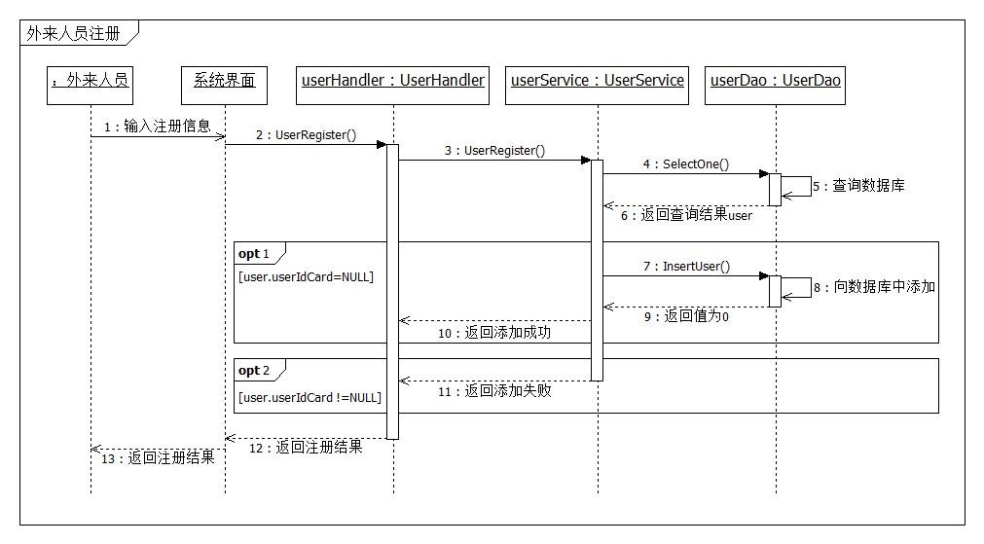

## 更新物品信息顺序图

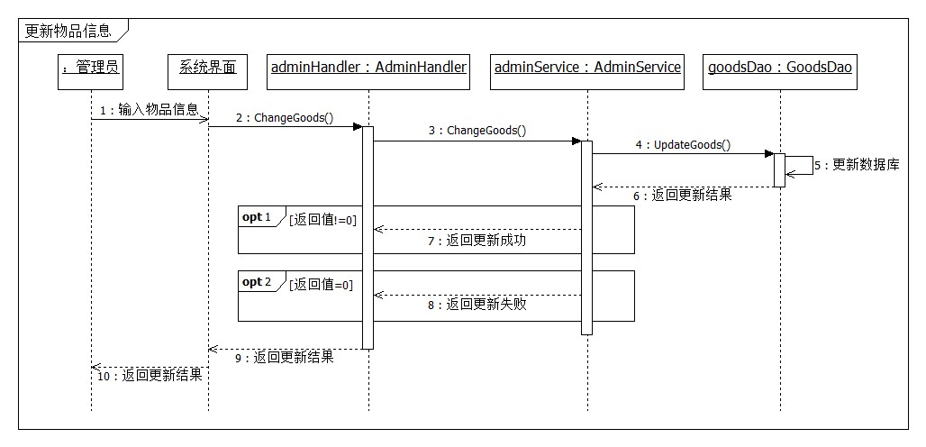

## 删除报表信息顺序图

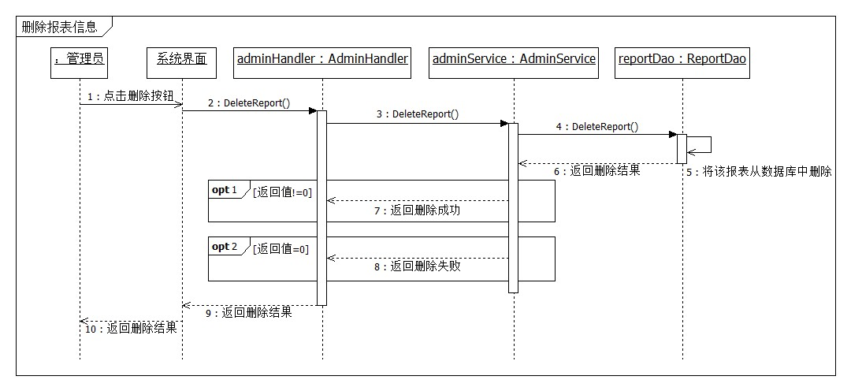

## 界面人机交互界面顺序图